**Upaya Peningkatan Pengetahuan dan Peran Anak**

**Sekolah Dasar di Desa Kima Bajo Kecamatan Wori**

**Kabupaten Minahasa Utara Dalam Mencegah Masalah Gizi**

*Efforts to Improve Knowledge and Role of Primary School Children in Kima Bajo Village, Wori Subdistrict, North Minahasa District In Preventing Nutrition Problem*

Nancy Swanida Henriette Malonda1 , Adisti Aldegonda Rumayar1Fakultas Kesehatan Masyarakat Universitas Sam Ratulangi1

**Abstract**

**Purpose:** To increase knowledge and awareness about Balanced Nutrition, and Nutrition Status through the provision of information and education for elementary school children.

**Methods:** The activity was conducted in August - September 2017, at 4th and 5th grade school children in Kima Bajo State Elementary School, Wori Subdistrict, North Minahasa District. As for the activities that are done, that is balanced nutrition counseling, weight measurement training, height, method of IMT calculation and IMT interpretation according to age using WHO BMI-for-age chart (2007), also the assessment of nutritional status in school children. For the school, 1 unit of weight measuring instrument (body scale) and 1 unit of measuring instrument (mikrotoice) is provided. **Results:** School children know and able to carry out measurements Weight and height, calculate BMI and assess nutritional status and understand balanced nutrition. Based on the nutritional status assessment, 17.8% were nutritious, 7.2% obese nutritional status, and 75% normal nutritional status. The school received 1 unit of weight measuring instrument (body scales) and 1 unit of measuring instrument height (mikrotoice). **Conclusion:** Providing information and education for elementary school children can improve knowledge and ability to assess nutritional status and balanced nutrition.

**Keywords**

Knowledge, nutritional status, school children

**PENDAHULUAN**

Status gizi merupakan salah satu faktor yang sangat berpengaruh pada kualitas sumber daya manusia karena sangat mempengaruhi kecerdasan, produktivitas, dan kreativitas. Dalam upaya peningkatan status gizi pada hakekatnya harus dimulai sedini mungkin pada usia anak sekolah. Pada usia ini, anak berada pada masa awal belajar yang nantinya dapat mempengaruhi proses belajar pada masa yang akan datang. Status gizi anak sekolah perlu diperhatikan untuk menunjang kondisi fisik otak yang merupakan syarat agar anak dapat mempunyai kecerdasan tinggi (1). Penyebab gizi kurang adalah penyebab langsung yaitu makanan anak dan penyakit infeksi, sedangkan penyebab tidak langsung yaitu ketahanan pangan di keluarga, pola pengasuhan anak, serta pelayanan kesehatan dan kesehatan lingkungan, tingkat ekonomi, pendidikan, dan sosial budaya atau kebiasaan (2). Menurut RISKESDAS 2010, prevalensi status gizi anak usia 6-12 tahun di Indonesia berdasarkan TB/U yaitu sangat pendek 15,1% dan pendek 20,5%. Di Sulawesi utara prevalensi status gizi berdasarkan TB/U yaitu sangat pendek 8,0% dan pendek 19,9%. Prevalensi anak usia sekolah dengan status gizi kurus 5,4% dan gemuk 6,4% (3).

Permasalahan gizi pada anak merupakan masalah ganda yaitu masih ditemukannya masalah gizi kurang dan ditambah dengan ditemukannya masalah kelebihan zat gizi. Laporan Riskesdas 2013 menunjukkan masih tingginya persantase anak usia 5 – 12 tahun yang kurus, pendek (*stunting*), gemuk dan anemia yaitu masing-masing 11,2%, 30,7%, 18,8% dan 26,4%. Persentase anak sekolah dasar yang pendek masih tergolong sangat tinggi dan merupakan masalah gizi masyarakat. Dilaporkan juga sebesar 89,3% penduduk diatas usia 10 tahun tidak cukup makan sayur dan buah, dan hanya 47,2% yang melakukan cuci tangan dengan benar sebelum makan (4). Kekurangan gizi pada siswa di sekolah akan mengakibatkan anak menjadi lemah, cepat lelah dan sakit-sakitan, sehingga anak menjadi sering absen serta mengalami kesulitan untukmengikuti dan memahami pelajaran dengan baik. Banyak siswa terpaksa mengulang di kelas yang sama atau bahkan meninggalkan sekolah (*drop out*) sebagai dampak kurang gizi (5). Keadaan gizi atau status gizi yang baik menunjukkan derajat kesehatan yang optimal, dan akan membantu anak sekolah dalam meningkatkan kemampuan daya pikir dan perfoma belajar.

Masalah gizi pada anak sekolah dapat dicegah dengan melibatkan langsung anak sekolah dasar. Peningkatan pengetahuan dan kesadaran terhadap gaya hidup sehat, perilaku hidup bersih dan sehat (PHBS), gizi seimbang, dan kemampuan menilai status gizi menjadi upaya untuk mengatasi masalah gizi anak sekolah. Upaya tersebut dapat tindaklanjut dalam kegiatan penyuluhan dan pelatihan. Diharapkan bisa meningkatkan pengetahuan dan wawasan siswa tentang kesehatan sejak dini dan membina para siswa Sekolah Dasar agar memiliki kemampuan dan kepedulian dalam mempromosikan pola hidup sehat di lingkungan sekolah.

**METODE**

Upaya pemecahan masalah sebagai alternatif solusi yakni, peningkatan pengetahuan dan peran anak sekolah kelas 4 dan 5 di SD Negeri Kima Bajo kecamatan Wori kabupaten Minahasa Utara, dalam upaya mencegah terjadinya masalah gizi.

Kegiatan yang dilaksanakan yaitu, penyuluhan mengenai gaya hidup sehat, perilaku hidup bersih dan sehat (PHBS), gizi seimbang, status gizi, dan faktor-faktor risiko penyebab masalah gizi pada anak sekolah. Juga dilakukan pengukuran status gizi pada anak sekolah dasar, Pelatihan cara pengukuran antropometri (ukuran tubuh) berupa berat badan, tinggi badan, cara penilaian status gizi, cara perhitungan IMT dan cara interpretasi IMT menurut umur menggunakan grafik BMI-*for-age* WHO (2007). Pemberian bantuan alat ukur berat badan yaitu timbangan badan dan alat ukur tinggi badan Microtoice di SD Negeri Kima Bajo.

**HASIL**

**Penyuluhan**

Kegiatan penyuluhan tentang prinsip gizi seimbang yaitu makan beranekaragam makanan, praktik hidup bersih, aktivitas fisik, dan penilaian status gizi, dilaksanakan di kelas 4 dan 5 SD Negeri Kima Bajo dengan jumlah siswa 45 orang.

**Pelatihan**

Telah dilatih 4 orang anak, tentang cara mengukur berat badan dan tinggi badan, menghitung Indeks massa Tubuh (IMT), dan interpretasi Status Gizi. Diharapkan siswa yang telah dilatih dapat melakukan penilaian status gizi secara rutin sebulan sekali pada teman-temannya.

**Pengukuran status gizi**

Berdasarkan Penilaian status gizi yang dilakukan, diperoleh hasil bahwa 17.8 % berstatus gizi kurus, 7.2% status gizi obes, dan 75% status gizi normal.

**Pemberian bantuan alat ukur antropometri**

Keberlanjutan penilaian status gizi bagi anak SDN Kima Bajo, maka diberikan bantuan 1 unit alat ukur berat badan yaitu timbangan badan dan 1 unit alat ukur tinggi badan Microtoice

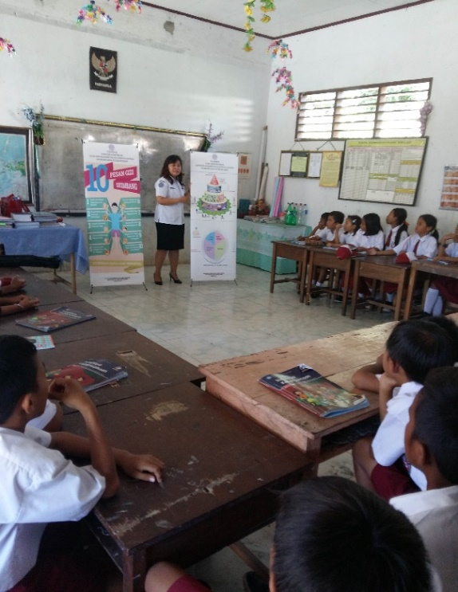

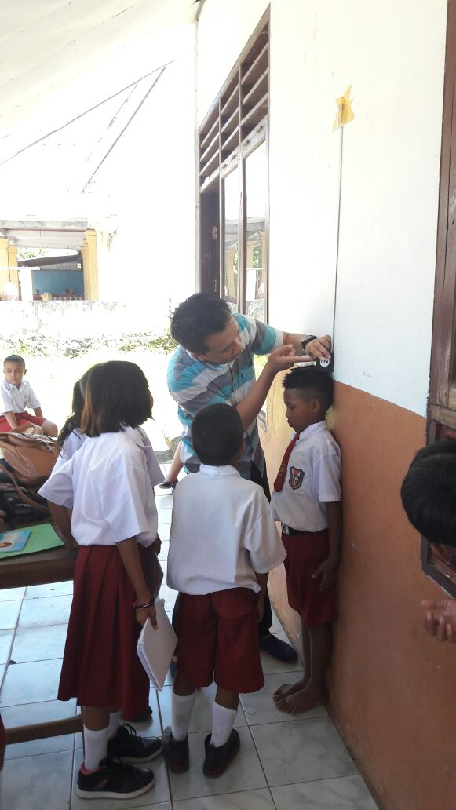Gambar 1. Penyuluhan gizi

Gambar 2. Pengukuran status gizi

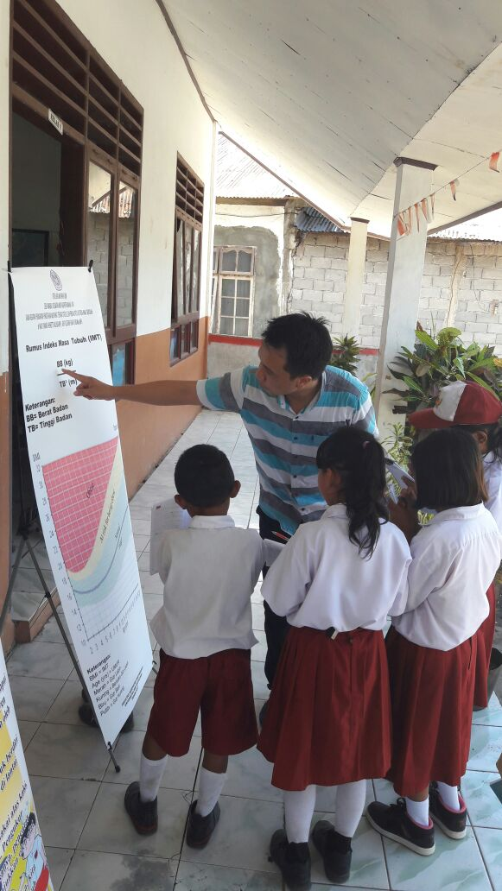

Gambar 3. Pelatihan cara pengukuran antropometri

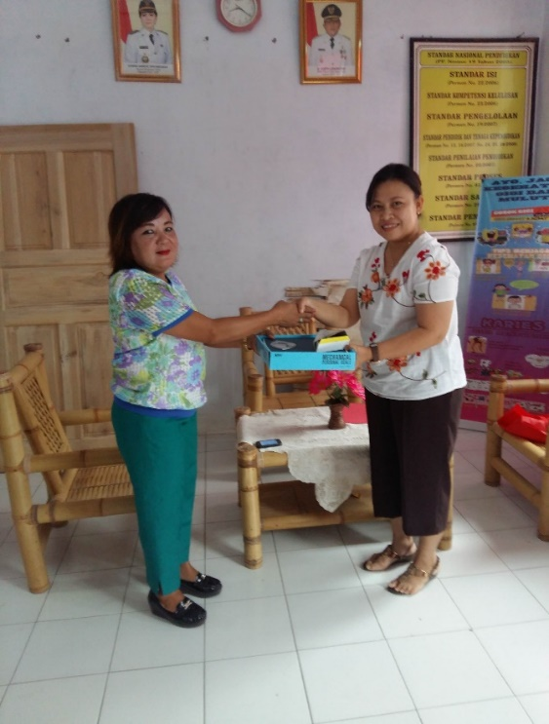

Gambar 4. Pemberian bantuan alat ukur

**PEMBAHASAN**

Pendidikan dan pengetahuan merupakan faktor tidak langsung yang mempengaruhi perilaku seseorang termasuk anak sekolah. Pengetahuan yang didapat seseorang tidak terlepas dari pendidikan (6). Pendidikan gizi dapat membantu setiap individu dan masyarakat dalam praktik perilaku hidup sehat dengan cara memberikan informasi bagaimana mengatasi pengaruh factor individu, lingkungan, dan kebijakan dalam pilihan makanan dan perilaku makan (7)

Permenkes No. 41 Tahun 2014 tentang Pedoman Gizi Seimbang yang menyatakan mengenai pentingnya memahami empat prinsip pedoman gizi seimbang yaitu makan beranekaragam makanan, melakukan praktik hidup bersih, melakukan aktivitas fisik, dan menjaga/memantau berat badan normal. Pemahaman ini penting bagi masyarakat termasuk anak sekolah (5). Penyampaian materi Gizi Seimbang melalui penyuluhan, dapat diterima dengan baik oleh anak SD di desa Kima Bajo Minahasa Utara.

Penyuluhan merupakan salah satu cara untuk meningkatkan pengetahuan gizi seseorang. Karena penyuluhan merupakan sarana edukatif untuk meningkatkan pengetahuan seseorang. Tujuan akhir penyuluhan adalah adanya perubahan perilaku manusia yang dilakukan secara edukatif. Karena dengan adanya penyuluhan diharapkan orang bisa memahami pentingnya makanan dan gizi, sehingga mau bersikap dan bertindak mengikuti norma-norma gizi.

Hasil penelitian menunjukkan bahwa ada pengaruh pendidikan gizi terhadap pengetahuan anak SD tentang gizi anak sekolah (8). Suatu program yang berpengaruh penting terhadap pengetahuan gizi dan kebiasaan makan anak sekolah dasar yang juga dapat mempengaruhi anggota keluarga lain.

Pelatihan yang diikuti oleh siswa SD, memberikan pengalaman bagi mereka tentang cara menentukan status gizi melalui pengukuran dan pencatatan tinggi dan berat badan.

Masa usia anak sekolah dasar disebut juga masa intelektual, karena keterbukaan dan keinginan anak untuk mendapatkan pengetahuan dan pengalaman. Karakteristik intelektual anak usia sekolah meliputi suka berbicara dan mengeluarkan pendapat, memiliki minat besar dalam belajar dan ketrampilan, rasa ingin mencoba hal baru dan selalu ingin tahu sesuatu, serta perhatian terhadap sesuatu sangat singkat (5).

Berdasarkan Penilaian status gizi yang dilakukan pada anak SD kelas 4 dan 5 di Desa Kima Bajo, diperoleh hasil bahwa 17.8 % berstatus gizi kurus, 7.2% status gizi obes, dan 75% status gizi normal. Selain mulai meningkatnya masalah kegemukan, pada anak sekolah juga mengalami beban ganda yaitu terdapat status gizi kurus bahkan gizi buruk. Status gizi anak usia sekolah pada saat ini tidak hanya terbatas pada masalah kelebihan gizi. Sebagian besar masalah gizi lain pada anak sekolah adalah kekurangan gizi, seperti anak yang pertumbuhannya terhambat (9).

**KESIMPULAN**

Pemberian informasi dan edukasi bagi anak sekolah dasar dapat meningkatkan pengetahuan dan kemampuan menilai status gizi dan gizi seimbang.

**Abstrak**

**Tujuan :** Meningkatkan pengetahuan dan kesadaran tentang Gizi Seimbang, dan Status Gizi melalui pemberian informasi dan edukasi bagi anak sekolah dasar. **Metode :** Kegiatan dilaksanakan pada bulan Agustus – September 2017, pada anak sekolah kelas 4 dan 5 di SD Negeri Kima Bajo Kecamatan Wori Kabupaten Minahasa Utara. Adapun kegiatan yang terlaksana yaitu, Penyuluhan gizi seimbang, pelatihan pengukuran berat badan, tinggi badan, cara perhitungan IMT dan cara interpretasi IMT menurut umur menggunakan grafik BMI-*for-age* WHO (2007), dilakukan juga penilaian status gizi pada anak sekolah. Bagi pihak sekolah diberikan bantuan 1 unit alat ukur berat badan (timbangan badan) dan 1 unit alat ukur tinggi badan (mikrotoa). **Hasil** : Anak sekolah mengetahui dan mampu melaksanakan pengukuran Berat badan dan tinggi badan, menghitung IMT dan menilai status gizi serta memahami gizi seimbang. Berdasarkan Penilaian status gizi yang dilakukan, diperoleh hasil bahwa 17.8 % berstatus gizi kurus, 7.2% status gizi obes, dan 75% status gizi normal. Pihak sekolah menerima bantuan 1 unit alat ukur berat badan (timbangan badan) dan 1 unit alat ukur tinggi badan (mikrotoa). **Simpulan :** Pemberian informasi dan edukasi bagi anak sekolah dasar dapat meningkatkan pengetahuan dan kemampuan menilai status gizi dan gizi seimbang.

**Kata kunci :** pengetahuan, status gizi, anak sekolah

**DAFTAR PUSTAKA**

1. Adriani, M dan Wirjatmadi, B. (2012). Pengantar Gizi Masyarakat. Jakarta: Kencana.
2. Supariasa I.D.N, Bakri B, Fajar I. 2012. Penilaian Status Gizi. Jakarta : Buku Kedokteran EGC.
3. Kementerian Kesehatan R.I. 2010. *Riset Kesehatan Dasar (RISKESDAS) 2010*. Jakarta: Badan Penelitian dan Pengembangan Kesehatan.
4. Kementerian Kesehatan R.I. 2013. *Riset Kesehatan Dasar (RISKESDAS) 2013*. Jakarta: Badan Penelitian dan Pengembangan Kesehatan.
5. Sinaga, T. 2017. Gizi Anak Sekolah. Ed. Hardinsyah & Supariasa. Dalam : Ilmu Gizi Teori & Aplikasi. Jakarta : EGC
6. Suhardjo 2003 Berbagai Cara Pendidikan Gizi Bumi Aksara, Jakarta.
7. Muslihah, N.2017. Pendidikan dan Advokasi Gizi. Ed. Hardinsyah & Supariasa. Dalam : Ilmu Gizi Teori & Aplikasi. Jakarta : EGC
8. Nuryanto, Pramono, A., Puruhita,N., Muis, S.F. (2014). Pengaruh pendidikan gizi terhadap pengetahuan dan sikap tentang gizi anak Sekolah Dasar. Jurnal Gizi Indonesia (ISSN : 1858-4942) Vol. 3, No. 1, Desember 2014: 32-36
9. Briawan, D.2017. Gizi pada Anak Usia Sekolah. Ed. Hardinsyah & Supariasa. Dalam : Ilmu Gizi Teori & Aplikasi. Jakarta : EGC